Semaine 2 | Collation A.M. | Dîner | Collation P.M.
Lundi | Fruit Frais  & Lait | 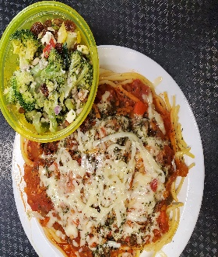  Salade de brocolis et feta  Spaghetti sauce Primavera  (Spaghetti, carottes, oignons,  céleris, poivrons,  Tomates (broyées soupe et jus)  et protéine végétale) | 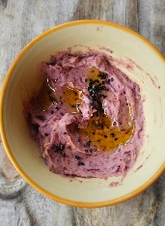  Tartinade de  Haricots rouge  Craquelins&lait
Mardi | Fruit Frais  & Lait | 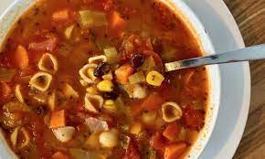  Légumes de saison  Soupe Minestrone  (Oignons, céleris, carottes, ail,  chou vert, fèves vertes, pois verts,  pâte de tomates, orges et lentilles)  Pain | 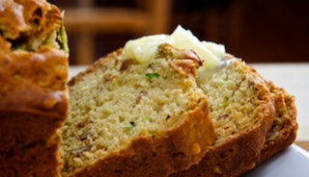  Pain  aux Zucchinis  &lait
Mercredi | Fruit Frais  & Lait | Salade de Carottes et raisins  Poulet général Tao  (poulet, ananas, ketchup, cassonade,  sauce au piment doux, soya,  ail, gingembre)  Riz | Smoothie aux fruits & biscuit
Jeudi | Fruit Frais  & Lait | 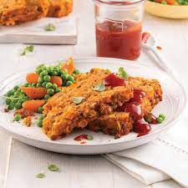  Pois verts & carottes  Pain de légumineuses  (Pois chiches, oignons, céleris,  carottes, ail,sauce Worcestershire,  fromage, sauce soya) | 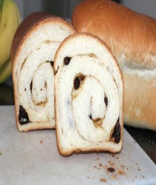  Pain aux  raisins  fromage  à la crème
Vendredi | Fruit Frais  & Lait | 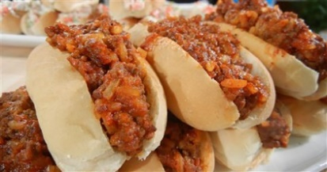  Jus de légumes  Petits pains Michigan  (Bœuf, oignons, sauce chili,  Jus de citron, pêche en dés)  Courge | Muffins aux fruits
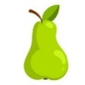
De l’eau est offerte en tout temps et du lait est servi au dîner ainsi qu’aux collations
Menu de la Semaine 2

